EVIDENCIAS EJECUCIÓN RETO POSTMAN: PARTE 2

- Listado de todos los personajes
Se realiza una petición donde se listen todos los personajes.
Respuesta del Body.
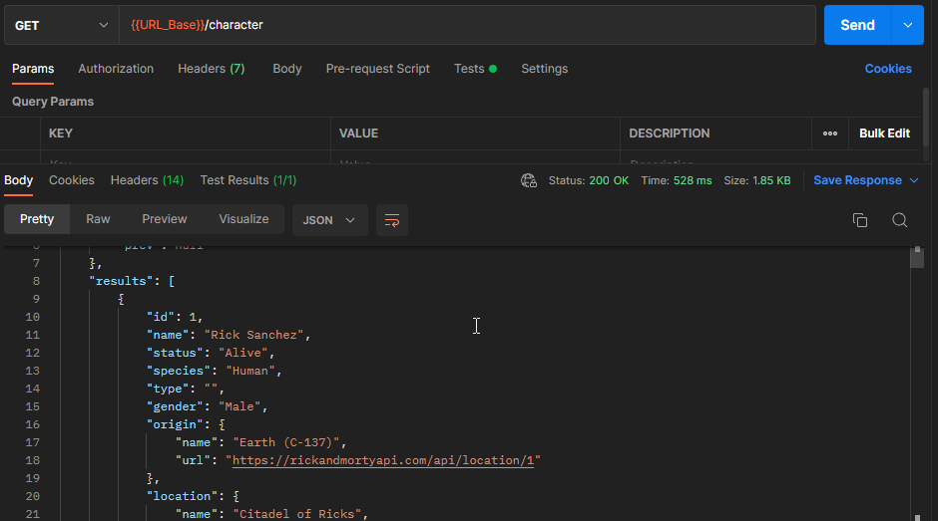
Respuesta del test donde verifica que aparezca un determinado personaje.
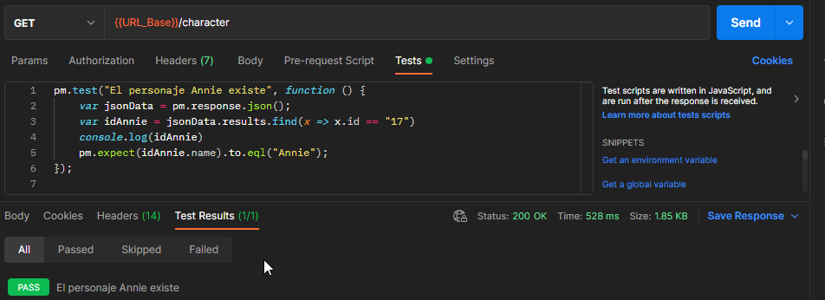

- Listado de personajes por paginación
Se realiza una petición donde se muestren los personajes por pagina
Respuesta del body.
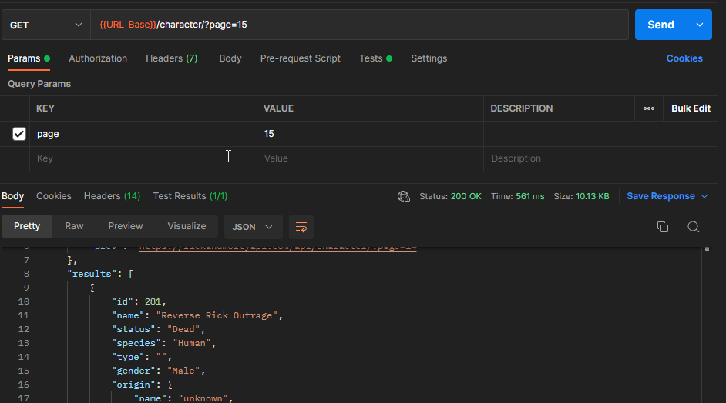Respuesta del test el cual valida que se muestre un personaje con el id correspondiente a esta pagina.
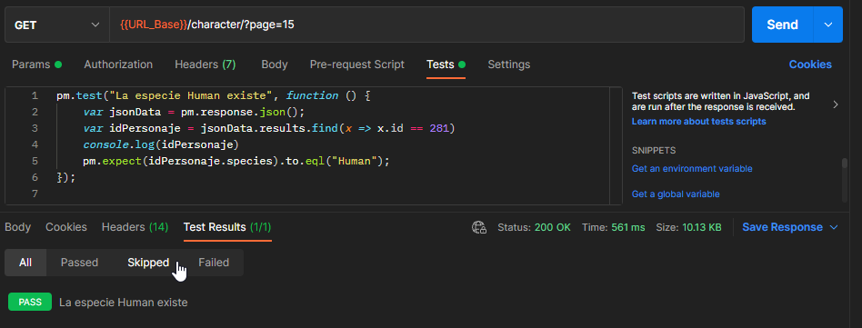

- Personaje por Id
Se realiza una petición donde se muestre un personaje en específico por su Id.
Respuesta del body.
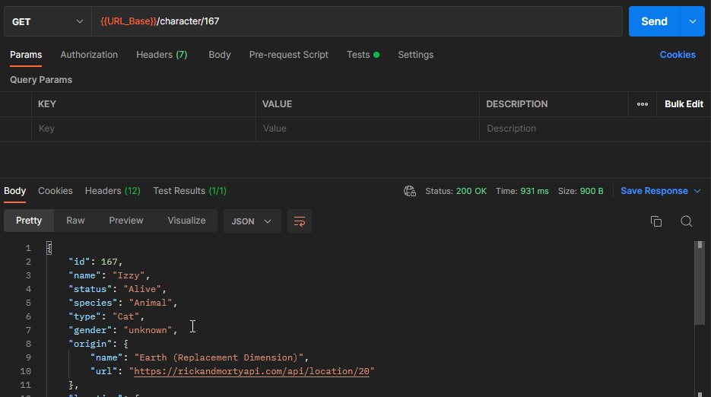
Respuesta del test donde se valida que el id dado como respuesta sea el mismo consultado.
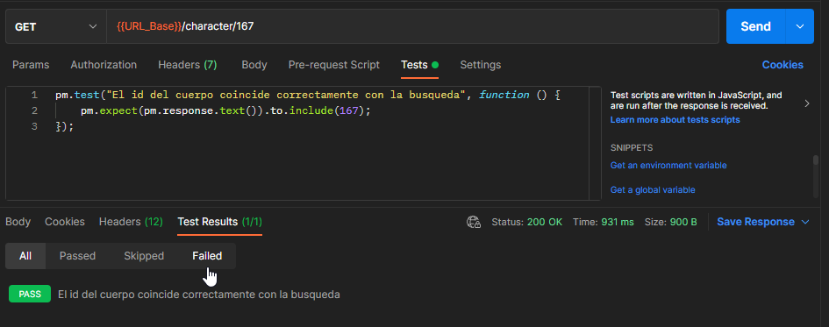

- Personajes por múltiples Id’s
Se realiza una petición donde se colocan varios Id’s que no existen
Respuesta del body.
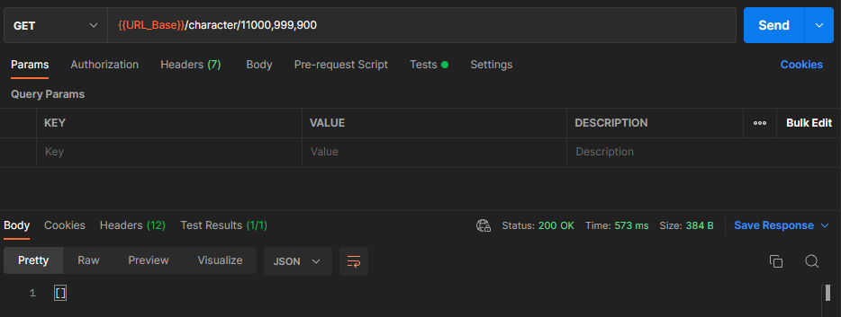
Respuesta del test donde valida que los id consultados muestren un array vacío en el body.
